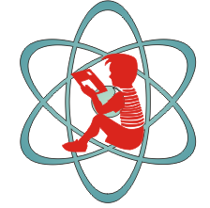
Муниципальное бюджетное общеобразовательное учреждение
« Черёмушкинская средняя общеобразовательная школа № 1 г.Саяногорска»

Республика Хакасия г.Саяногорск Черёмушки. 32 Тел-факс (8-39042)3-16-23 e -mail: School-19-038@ya.ru

Приказ № от «31»_августа_ 2020г.
«Утверждаю»
Директор МБОУ Т.И.Жукова

Режим работы школы

Начальная школа 1 смена
1 | 8.00-8.35
2 | 8.45-9.20 | Столовая  1,4 классы
3 | 9.35-10.10
4 | 10.20-10.55
5 | 11.05-11.40
Начальная школа 2 смена
1 | 12.00-12.35
2 | 12.45-13.20 | Столовая  2,3 классы
3 | 13.35-14.10
4 | 14.20-14.55
5 | 15.05-15.40

